**Kokærgård**

I det lille område, Kokær, sydvest for Christiansfeld, ligger Kokærgård (Kokjærgaard), som oprindeligt var en firlænget gård.

Gårdens ejere har gennem tiden favnet bredt – lige fra herremænd til særlige.

Den første slægt, der kendes, var Dinesenslægten fra 1600-tallet, men gården menes at være endnu ældre. Dinesenslægten regnedes for herremænd, da de havde begravelsesplads inde i kirken.

Efter de dårlige økonomiske tider fra 1813 blev der solgt jord fra den store gård, og i 1822 købte fodermester, Hans Peter Petersen, gården på tvangsauktion. ”Hans Peter” var især kendt for sin nærighed. Stalddrengen blev bl.a. sat til at smøre vognhjulene med snegle for at spare fedt. Hans Peter var ligeledes kendt for altid at gå med høj hat og stok samt bruge møgvognen til både arbejds- og stadskørsel.

Datteren, Cathrine Marie Petersen, ombyggede gården i 1884 efter inspiration fra godset, Gisselfeld, så gårdens stuehus fremstod herskabeligt med takkede gavle.

Gården sælges i 1891 til Kr. Jensen, hvorefter svigersønnen, Joh. Schultz, i 1911 købte gården, inden Skjalm Winther, som var gift med Eva, i 1929 købte gården.

Efterfølgende flyttede datteren, Birgit, og hendes mand, Hans Nymand, ind på malkekvægsejendommen. De driver de 90 ha agerjord samt almindeligt skovbrug i den tilhørende skov.

Sønnen, Claus Nymand, overtog gården, men solgte den senere til jordfordeling. Herefter var der 11,50 ha agerjord og 18,50 ha blandet løvskov til gården.

Et billede, der indeholder udendørs, træ, bygning, foto

Beskrivelse, der er oprettet med meget høj sikkerhed

*Kokærgård, årstal ukendt*

I 1997 købte læge, Susanne Birgitte Lund, Kokærgård. Den gamle hovedbygning rives ned, og det nuværende stuehus på 288 m2 blev bygget i 1999.

Ejendommen kom kort efter til salg igen, hvilket var heldigt for de nuværende ejere, folkeskolelærer Lis Nissen og landmand, Jørn Nissen, som netop havde solgt deres malkekvægsejendom i Agtrup Skov og derfor var på udkig efter en ejendom i nærheden af familien.

1. december 2002 overtages Kokærgård af ægteparret og deres to børn, Louise og Rasmus.

De første par år blev gården brugt til opstaldning af eksportkreaturer, som Jørn passede ved siden af arbejdet som murerarbejdsmand. Ligeledes dyrkede Jørn og teenagesønnen selv jorden, men senere bortforpagtes denne.

Gården omlægges til økologi i 2015 med henblik på produktion af økologiske slagtekyllinger.

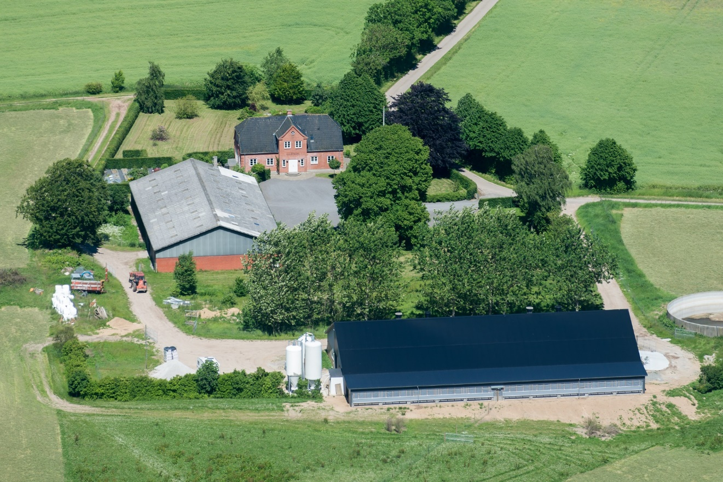

*Kokærgård, juni 2017*